LAPORAN PRAKTIK

PRAKTIK BASIS DATA NoSQL MINGGU 2

Abdul Majid (225443001)



1AEC-1
TEKNOLOGI REKAYASA INFORMATIKA INDUSTRI
POLITEKNIK MANUFAKTUR BANDUNG
TAHUN AJARAN 2025/2026
PENDAHULUAN
Praktikum Basis Data NoSQL ini bertujuan agar mahasiswa dapat memahami dan mempraktikkan langsung proses pengolahan data menggunakan MongoDB. Berbeda dengan database relasional tradisional, MongoDB menawarkan skema penyimpanan yang fleksibel dan dinamis, sehingga struktur datanya bisa dengan mudah disesuaikan kapan saja mengikuti kebutuhan sistem. Dengan menguasai penggunaan database ini, mahasiswa diharapkan mampu merancang dan mengelola arsitektur basis data yang adaptif, efisien, serta relevan dengan tantangan pengembangan aplikasi di dunia nyata.
BAB I
Desain Data
Tabel Koleksi inspeksi
Field | Tipe | Keterangan
batch_id | String | Kode batch produksi (B0001 – B2000)
Mesin | String | Kode mesin produksi
Tanggal | Date | Waktu inspeksi
Shift | Int | Shift kerja inspektor
Inspektor | String | Nama petugas
Jumlah_diperiksa | Int | Total komponen yang diperiksa dalam satu batch
Cacat_ditemukan | Int | Jumlah komponen cacat
Jenis_cacat | array | Daftar jenis cacat

Tabel Koleksi target_kualitas
Field | Tipe | Keterangan
batch_id | String | Kode batch produksi (B0001 – B2000)
Target_maks_cacat | int | Batas maksimal cacat per batch

Contoh Dokumen
- Koleksi inspeksi
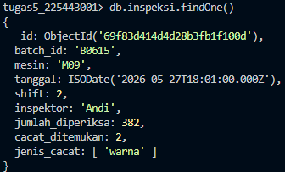
- Koleksi target_kualitas
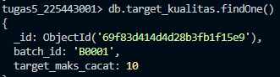

BAB II
Pipeline dan Hasil
- Pipeline 1: Persentase Cacat per Batch

Perintah:
db.inspeksi.aggregate([
| { $addFields: {
| persen_cacat: { $multiply: [ { $divide: ["$cacat_ditemukan", "$jumlah_diperiksa"] }, 100 ] }
| }},
| { $sort: { persen_cacat: -1 }}, {$limit: 10}
| ])

Output:
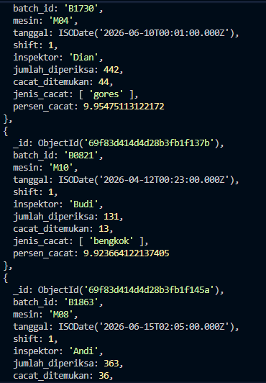

Penjelasan: Mencari persentase yang dimiliki oleh masing-masing batch

- Pipeline 2: Gabung dengan Target dan Tentukan Status Batch

Perintah:
db.inspeksi.aggregate([
| { $lookup: {
| from: "target_kualitas",
| localField: "batch_id",
| foreignField: "batch_id",
| as: "target_info"
| }},
| { $unwind: "$target_info" },
| { $addFields: {
| persen_cacat: { $multiply: [ { $divide: ["$cacat_ditemukan", "$jumlah_diperiksa"] }, 100 ] },
| target_maks: "$target_info.target_maks_cacat"
| }},
| { $addFields: {
| status: { $cond: { if: { $gt: ["$persen_cacat", "$target_maks"] }, then: "NOT OK", else: "OK" } }
| }},
| { $project: {
| _id: 0,
| batch_id: 1,
| mesin: 1,
| persen_cacat: 1,
| target_maks: 1,
| status: 1,
| selisih: { $subtract: ["$persen_cacat", "$target_maks"] }
| }},
| { $sort: { selisih: -1 } }, {$limit: 10}
| ])

Output:
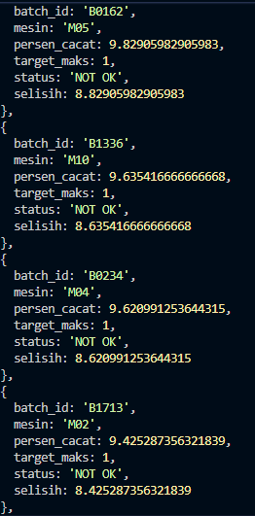
Penjelasan: Menggabung elemen yang ada pada dua buah koleksi, lalu menambah fields dan filter apa saja yang akan ditampilkan

- Pipeline 3: Jumlah Batch NOT OK per Mesin per Minggu

Perintah:
db.inspeksi.aggregate([
| { $lookup: {
| from: "target_kualitas",
| localField: "batch_id",
| foreignField: "batch_id",
| as: "target_info"
| }},
| { $unwind: "$target_info" },
| { $addFields: {
| persen_cacat: { $multiply: [ { $divide: ["$cacat_ditemukan", "$jumlah_diperiksa"] }, 100 ] }
| }},
| { $addFields: {
| status: { $cond: { if: { $gt: ["$persen_cacat", "$target_info.target_maks_cacat"] }, then: "NOT OK", else: "OK" } }
| }},
| { $match: { status: "NOT OK" } },
| { $group: {
| _id: {
| mesin: "$mesin",
| minggu: { $week: "$tanggal" },
| tahun: { $year: "$tanggal" }
| },
| jumlah_NOT_OK: { $sum: 1 }
| }},
| { $sort: { "_id.tahun": 1, "_id.minggu": 1, "_id.mesin": 1 } }
| ])

Output:
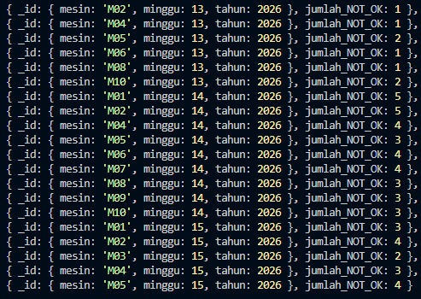
Penjelasan: Menggabung 2 elemen yang ada pada 2 buah koleksi lalu membuat fields dan filtering untuk mencari status yang bernilai “NOT OK” yang lalu dikelompokan dan di urutkan.

- Pipeline 4: Top 3 Mesin dengan Jumlah NOT OK Terbanyak (dalam satu bulan tertentu)

Perintah:
db.inspeksi.aggregate([
| { $match: {
| tanggal: { $gte: ISODate("2026-05-01"), $lt: ISODate("2026-06-01") }
| }},
| { $lookup: {
| from: "target_kualitas",
| localField: "batch_id",
| foreignField: "batch_id",
| as: "target_info"
| }},
| { $unwind: "$target_info" },
| { $addFields: {
| persen_cacat: { $multiply: [ { $divide: ["$cacat_ditemukan", "$jumlah_diperiksa"] }, 100 ] }
| }},
| { $addFields: {
| status: { $cond: { if: { $gt: ["$persen_cacat", "$target_info.target_maks_cacat"] }, then: "NOT OK", else: "OK" } }
| }},
| { $match: { status: "NOT OK" } },
| { $group: {
| _id: "$mesin",
| total_NOT_OK: { $sum: 1 }
| }},
| { $sort: { total_NOT_OK: -1 } },
| { $limit: 3 }
| ])

Output:
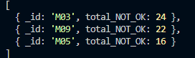

Penjelasan: Mirip seperti pada pipeline sebelumnya hanya beda pengurutan dan di limit hanya menampilkan 3 saja, dan berdasarkan tenggang waktu tertentu.

- Pipeline 5: Ringkasan Bulanan dengan $facet

Perintah:
db.inspeksi.aggregate([
| { $match: { tanggal: { $gte: ISODate("2026-06-01"), $lt: ISODate("2026-07-01") } } },
| { $lookup: {
| from: "target_kualitas",
| localField: "batch_id",
| foreignField: "batch_id",
| as: "target_info"
| }},
| { $unwind: "$target_info" },
| { $addFields: {
| persen_cacat: { $multiply: [ { $divide: ["$cacat_ditemukan", "$jumlah_diperiksa"] }, 100 ] },
| status: { $cond: { if: { $gt: [ { $multiply: [ { $divide: ["$cacat_ditemukan", "$jumlah_diperiksa"] }, 100 ] }, "$target_info.target_maks_cacat" ] }, then: "NOT OK", else: "OK" } }
| }},
| { $facet: {
| "total_batch": [
| { $count: "count" }
| ],
| "rata_cacat": [
| { $group: { _id: null, avg_cacat: { $avg: "$persen_cacat" } } }
| ],
| "mesin_terburuk": [
| { $match: { status: "NOT OK" } },
| { $group: { _id: "$mesin", jumlah: { $sum: 1 } } },
| { $sort: { jumlah: -1 } },
| { $limit: 3 }
| ]
| }}
| ])

Output:
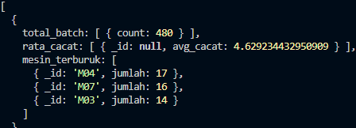

Penjelasan: Mirip dengan pipeline 4, yang berbeda hanya ada pada cara pengelompokan data yaitu menggunakan $facet

BAB III
Analisis dan Kesimpulan
- Analisis
- Pipeline 1
Pada pipeline ini kita menggunakan $addFields untuk menambah elemen ‘persen_cacat’ yang bernilai dari perkalian antara (cacat_ditemukan / jumlah_diperiksa) dikali 100. Setelah ‘persen_cacat’ mendapat nilai, nilai nilai tersebut di urutkan dari besar ke kecil menggunakan $sort

- Pipeline 2
Pada pipeline kali ini, pertama kita menggunakan $lookup untuk menggabung 2 koleksi berdasarkan batch_id yang dimiliki tiap koleksi menjadi ‘target_info’. Lalu kita menggunakan $unwind untuk membuat array yang ada dalam ‘target_info’ di pisah tiap tiap nilainya menjadi satu elemen yang memiliki nilai. Setelahnya ditambah 3 buah fields baru yaitu ‘persen_cacat’, ‘target_maks’ dan ‘status’. ‘persen_cacat’ didapat dari hasil pembagian ‘cacat_ditemukan’ dengan ‘jumlah_diperksa’ yang dikalikan 100. Lalu ‘target_maks’ didapat dari ‘target_maks_cacat’ yang ada di ‘target_info’. Lalu ada status yang nilainya didapat dari membandingkan nilai ‘persen_cacat’ dengan ‘target_maks’, jika ‘persen_cacat’ > ‘target_maks’ maka status menjadi “NOT OK” dan jika kondisi tersebut tidak terpenuhi maka status menjadi “OK”. Lalu terdapat $project untuk memfilter mana saja yang akan ditampilkan.

- Pipeline 3
Pipeline mirip seperti pada pipeline sebelumnya, bedanya yaitu tidak adanya fields tambahan target_maks menggunakan $addFields, juga terdapat $match untuk mencari status yang bernilai “NOT OK” lalu kita kelompokkan berdasarkan mesin dengan minggu dan tahun yang setelahnya di hitung berapa banyak yang bernilai “NOT OK”. Setelahnya diurutkan dari yang terkecil ke yang terbesar menggunakan $sort

- Pipeline 4
Pada pipeline ini sebetulnya mirip dengan pipeline 3, bedanya, pada awal agregasi kita menambahkan $match untuk mencari data “NOT OK” dari rentang bulan Mei 2026 saja, juga pada stage $group, pengelompokkan di dasarkan pada nilai mesin nya, setelahnya total_not_ok di urutkan dari yang terbesar ke yang terkecil dan dibatas hanya menampilkan 3 paling awal saja menggunakan $limit

- Pipeline 5
Pipeline ini juga mirip dengan pipline 3, bedanya pada pipeline ini, pengelompokkan yang dilakukan menggunakan $facet, yang mana di dalam $facet terdapat pengumpulan informasi yaitu tentang pengumpulan nilai ‘total_batch’, ‘rata_cacat’ dan ‘mesin_terburuk’ yang setelah mendapatkan nilainya, digabungkan menggunakan $facet

- Kesimpulan
Latihan-latihan pipeline yang dilakukan sangat membantu saya memahami bagaimana pipeline bekerja, dengan pengenalan stage – stage di awal yang jelas, juga contoh penerapan nya seperti apa, sangat membantu bagaimana saya memahami stage itu bekerja dan bagaimana di implementasikannya, lalu karena untuk menggenerate data menggunakan sebauh script python, saya juga sedikit sedikit belajar memahami bagaimana penggunaan python untuk membuat data dummy yang berguna untuk pembelajaran.

Lampiran
Script penggenerate data
from pymongo import MongoClient
from datetime import datetime, timedelta
import random

# Ganti dengan NIM Anda
NIM = "225443001"
client = MongoClient('mongodb://localhost:27017')
db = client[f'tugas5_{NIM}']
db.inspeksi.drop()
db.target_kualitas.drop()

mesin_list = [f"M{i:02d}" for i in range(1, 11)]
batch_ids = [f"B{str(i).zfill(4)}" for i in range(1, 2001)]
inspektor_list = ["Andi", "Budi", "Citra", "Dian", "Eka"]
jenis_cacat_options = ["gores", "retak", "bengkok", "warna", "dimensi", "pori"]

# Generate data inspeksi (1500 dokumen)
docs = []
start_date = datetime(2026, 4, 1, 6, 0)
for i in range(1500):
batch = random.choice(batch_ids)
mesin = random.choice(mesin_list)
tanggal = start_date + timedelta(minutes=random.randint(0, 60*24*90)) # 3 bulan
shift = 1 if tanggal.hour < 14 else (2 if tanggal.hour < 22 else 3)
jumlah = random.randint(100, 500)
reject = int(jumlah * random.uniform(0, 0.10)) # 0-10% cacat
jenis = random.sample(jenis_cacat_options, k=random.randint(1, 3))
doc = {
"batch_id": batch,
"mesin": mesin,
"tanggal": tanggal,
"shift": shift,
"inspektor": random.choice(inspektor_list),
"jumlah_diperiksa": jumlah,
"cacat_ditemukan": reject,
"jenis_cacat": jenis
}
docs.append(doc)
if len(docs) >= 500:
db.inspeksi.insert_many(docs)
docs.clear()
if docs:
db.inspeksi.insert_many(docs)

print("Data inspeksi selesai. Total:", db.inspeksi.count_documents({}))

# Generate target kualitas (setiap batch punya target cacat maksimal 5% dari rata-rata ukuran batch)
targets = []
for i in range(1, 2001):
batch = f"B{str(i).zfill(4)}"
# target cacat acak 1-15
target_cacat = random.randint(1, 15)
targets.append({"batch_id": batch, "target_maks_cacat": target_cacat})
if len(targets) >= 500:
db.target_kualitas.insert_many(targets)
targets.clear()
if targets:
db.target_kualitas.insert_many(targets)

print("Data target kualitas selesai. Total:", db.target_kualitas.count_documents({}))

